Когнитивные культурно-досуговые установки студенчества ДГТУ на середину 2015 г.

А.Н. Ярошенко¹, А.А. Васильева², О.А. Мощенко¹
¹ Донской государственный технический университет, Ростов-на-Дону
² Южный федеральный университет, Ростов-на-Дону

Аннотация: в статье приведены результаты опроса студентов Донского государственного университета о культурном комплексе Ростовской области. Показаны основные культурно-досуговые установки опрошенных, их отношение к культурной инфраструктуре Ростова-на-Дону и области, их основные культурные интересы. На основе этих данных сделаны выводы об уровне удовлетворения культурных запросов студенчества.
Ключевые слова: культурный комплекс Ростовской области, культурные запросы, социокультурные элементы, культурные услуги.
Культура, представляя собой систему мышления, ценности, цели, верования и познание, необходимые для ориентации в мире, определяет духовный потенциал общества. Культурный комплекс, как совокупность элементов, выполняющих культурные функции, создается обществом с целью реализации и развития этого потенциала. Элементы культурного комплекса имеют физическое воплощение в виде, например, театров, музеев, библиотек и пр.
Юг России, Ростовская область в частности, представляет собой полиэтничный регион. Это определяет актуальность исследования культурного комплекса региона, ведь тесно переплетаясь между собой разные культуры и идентичности не только создают интересную культурную мозаику, но и повышают уровень конфликтогенного потенциала региона. Эти конфликты не ограничиваются межкультурным непониманием; они так же связаны и с необходимым для любого человека процессом культурной идентификации. Это объясняется тем, что в условиях полиэтничности вступают в противоречие целый ряд объектов идентификации – это разные уровни идентификации (горизонтальных связей): субэтническая, этническая, суперэтническая, локальная [1]. Также способность элементов культурного комплекса отвечать эстетическим и просветительским запросам разных культурных групп напрямую влияет на проблему самоидентификации.
В условиях полиэтничности региона (Ростовской области) нагрузка на культурный комплекс возрастает, в соответствии с разнообразием и разнородностью запросов потребителей, относящих себя к разным культурно-идентификационным группам.
Также актуальность исследований в этой сфере обуславливает необходимость постоянного анализа социокультурных элементов для создания адекватных средств влияния на них с целью контроля их состояния и условий функционирования для того, чтобы результат их деятельности был максимально эффективен.
Эффективное управление современными социально-экономическими, социокультурными отношениями связано с формированием точных и своевременных прогнозов в рамках модельного подхода [2].
Возможности модельного подхода крайне многообразны как по используемым формальным моделям, так и по способам реализации методов моделирования [3-4].
Однако накопленный на настоящее время опыт модельного подхода к исследованию культурного комплекса, в том числе, культурного комплекса и культурной инфраструктуры Ростовской области [5-8] в основном концентрировался на описании, оценке и прогнозах, связанных с эффективностью реализации культурных услуг населению без учета сообществ, формирующих геокультурное пространство, таких как цивилизационые, этнические, субкультурные, являющиеся в значительной степени определяющими для полиэтничного региона Ростовской области.
В этой связи нами проводится исследование отношения населения к культурному комплексу Ростовской области [9-11]. В данной статье мы хотели бы привести результаты опроса, проведенного в рамках данного исследования.
Его цель состояла в том, чтобы выяснить когнитивные культурно-досуговые установки студенческой молодежи Донского государственного технического университета (ДГТУ). Для этого были реализованы следующие задачи:
1. Оценить уровень удовлетворенности деятельностью культурного комплекса анкетируемыми;
2. Выявить, каким спросом пользуются те или иные виды провождения досуга и элементы культурного комплексы;
3. Выявить отношение опрашиваемых к многокультурности России и Ростовской области в частности.
Опрашиваемым было предложено заполнить две анкеты, которые включали несколько типов вопросов: вопросы, построенные методом семантического дифференциала, вопросы с предлагаемыми вариантами ответа, а также открытые вопросы.
Итак, было опрошено 63 студента ДГТУ в июне 2015г. Половозрастная выборка: 53 женщин, 10 мужчин, 19 лет – 3 опрошенных, 20 лет – 39 опрошенных, 21 лет – 19 опрошенных, 24 года – 2 опрошенных. По национальному составу: 52 человека – русские, 5 человек не указали принадлежность, 2 – дагестанцы, и по одному человеку – армянин, осетинец, аварец, кореец.
Им предлагалось оценить культурный комплекс по трем параметрам: идеально привлекательный, идеально отрицательный и реально существующий культурные комплексы; оценить уровень развития культурной инфраструктуры Ростовской области; уровень организации досуговой деятельности населения, частоту посещения и удовлетворенность функционированием культурных мероприятий; определить наиболее любимые виды искусства и способы провождения досуга; факторы, влияющие на посещение культурных мероприятий; а также оценить свое отношение к многокультурности России и Ростовской области.
Результаты опроса были обработаны с помощью компьютерного аппарата, включающего инструменты статистической обработки (SPSS), многомерного моделирования (Cognos IBM), и дали следующие показатели.
Уровень удовлетворенности функционированием элементов культурного комплекса, уровнем развития культурной инфраструктуры, а также организацией культурно-досуговой деятельности населения можно оценить как средний:
- более половины опрошенных скорее удовлетворены или удовлетворены уровнем развития культурной инфраструктуры, а почти 21% удовлетворен полностью (см. рис. 1);
- почти 68% скорее удовлетворены или удовлетворены организацией культурного отдыха населения, чуть более 11% удовлетворены полностью (см. рис.2);
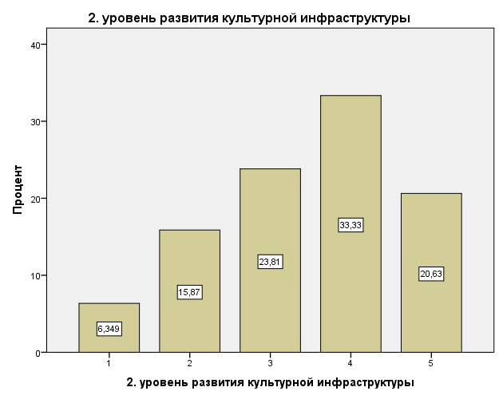
рис. 1. Уровень развития культурной инфраструктуры от 1 до 5,
где 1 – низкий, 5 – высокий.

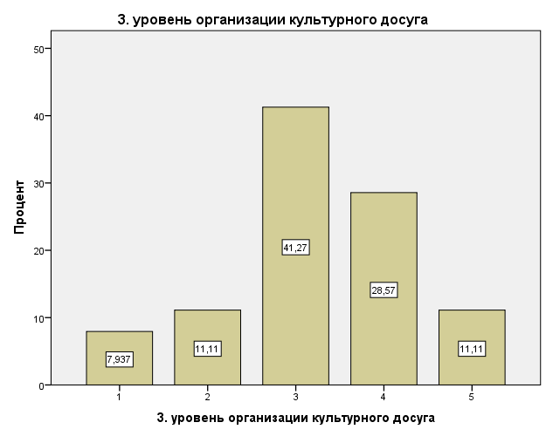
рис.2. Уровень организации культурного досуга населения и информированность о культурных мероприятиях от 1 до 5,
где 1 – низкий, 5 – высокий.

- Почти 67% скорее удовлетворены или удовлетворены уровнем организации культурных мероприятий, 6% удовлетворены полностью (см. рис. 3);
- 70% скорее удовлетворены или удовлетворены качеством и количеством проводимых культурных мероприятий, а почти 13% удовлетворены полностью (см. рис.4).
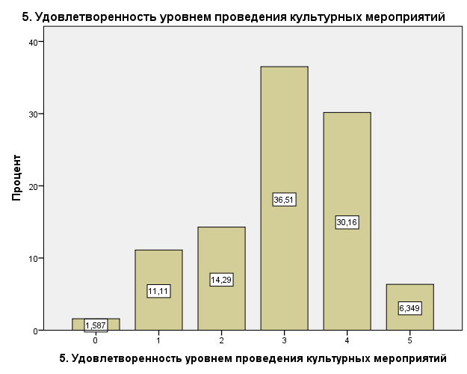
рис.3. Уровень организации культурных мероприятиях от 1 до 5,
где 1 – низкий, 5 – высокий.

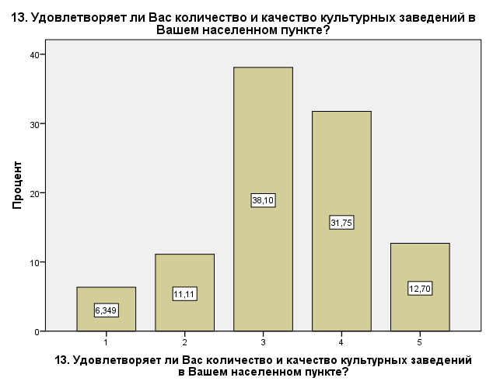Исходя из этих цифр можно сделать промежуточный вывод о том, что бóльшая часть аудитории потребителей услуг культурного комплекса Ростовской области находит для себя культурные мероприятия по вкусу.
рис.4. Уровень удовлетворенности качеством и количеством проводимых культурных мероприятий от 1 до 5, где 1 – низкий, 5 – высокий.
где 1 – низкий, 5 – высокий.

Однако не стоит забывать и о тех, кто чем-то недоволен в существующей культурной инфраструктуре. Чтобы понять, что именно не удовлетворяет тем или иным культурным запросам населения, в наши анкеты был включен ряд вопросов с выбором ответа и один открытый вопрос. Рассмотрим результаты ответов на вопросы с выбором ответа.
Блок вопросов был посвящен частоте посещения определенных культурных заведений: кинотеатры, парки, экспозиции/выставки, музеи, концертные площадки, театры.
Самыми часто посещаемыми являются парки и кинотеатры, затем концерты, а музеи и театры являются самыми редко посещаемыми (см. рис.5).

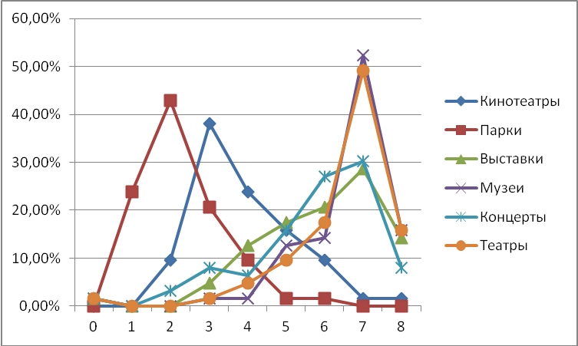
рис.5. Частота посещений культурных заведений от 0 до 8,
где 0 – затрудняюсь ответить, 1 – каждый день, 2 – несколько раз в неделю, 3 – несколько раз в месяц, 4 – примерно раз в месяц, 5 – примерно раз в квартал, 6 – примерно раз в полгода, 7 – раз в год и реже, 8 – никогда.

Теперь обратимся к предпочитаемым способам проведения досуга. Среди них лидирующую позицию занимает просмотр кино – этому способу проведения свободного времени отдают предпочтение 22% опрошенных. Вторую позицию делят между собой хождение в гости – почти 13%, отдых с помощью мультимедиа – почти 12% и чтение книг – 11%. Затем предпочтение отдается посещению спортивных зрелищ – 10%, занятию спортом – 8%. За ними следуют посещение баров и ничего неделание. Посещению театров и галерей (5% в общем), а также дискотек (4%) отводится предпоследнее место. И замыкают список азартные игры, коллекционирование и разведение рыбок (см. рис.6).
Эти показатели вполне соотносимы с ответами о предпочитаемых видах искусства (см. рис.7).

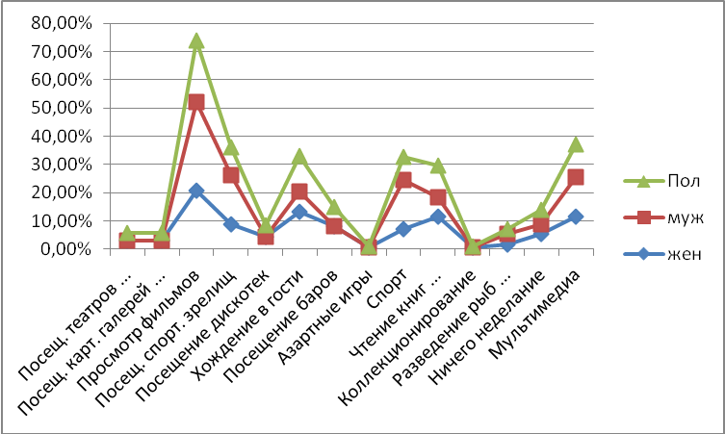
рис.6. Предпочитаемые способы проведения досуга.

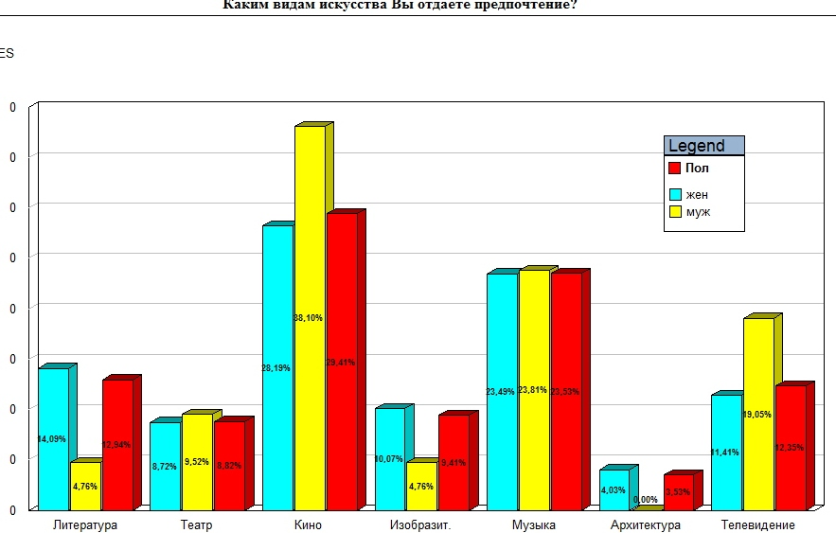
рис.7. Предпочитаемые виды искусства.

Чтобы иметь полное представление о том, что влияет на посещаемость тех или иных культурных заведений и мероприятий, в анкете были вопросы не только о личных интересах, а также о роли финансового положения опрашиваемых и значимости советов, рекламы, известности и популярности мастеров искусств, мнения преподавателей.
Результаты показали, что финансовое положение оказывает решающую роль на частоту посещений культурных мероприятий: 41% опрашиваемых ощущают полное влияние финансового положения, почти 45% – сильное, 6% – некоторое, и только 8% такого влияния почти не испытывают или не испытывают вовсе (см. рис. 8).
Что касается остальных факторов, влияющих на решение посетить то или иное культурное заведение или мероприятие, то на первом месте стоят собственные предпочтения (37%), далее советы родных и друзей (21%), известность и популярность мастеров (19%), затем реклама (почти 17%), на последнем месте оказалось мнение преподавателей (почти 7%) (см. рис.9).

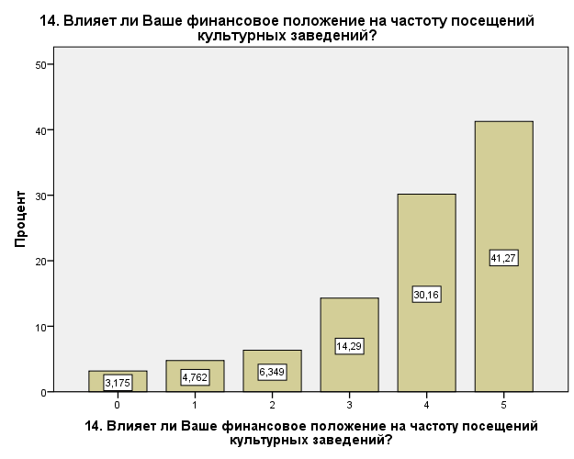
рис.8. Влияние финансового положения на посещение культурных заведений и мероприятий от 0 до 5, где 0 – никак не влияет, 5 – полностью влияет.

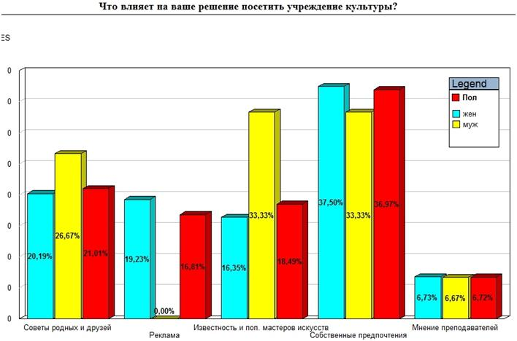
рис.9. Факторы, влияющие на решение посетить культурные заведения и мероприятия.

В итоге можно придти к следующим выводам: по количеству и качеству проводимых мероприятий культурный комплекс Ростовской области занимает устойчивое положение, более половины потребителей культурных услуг могут удовлетворить свои культурные запросы. Однако существуют и некоторые проблемы. К ним относится, например, недостаточная финансовая доступность мероприятий и заведений: 86% опрашиваемых отметили, что не могут посещать все интересующие их мероприятия из-за их дороговизны. Следующим недостатком существующего культурного комплекса является ориентация на широкую публику. В связи с этим группы населения, имеющие более специфичные культурные запросы, не могут их удовлетворить. Часть опрошенных отметила, что недостаточен уровень информированности о культурных мероприятиях. Таким образом, функционирование культурного комплекса требует некоторых корректировок в ценовой и информационной политике, рекламе, а также в учете культурных интересов всех групп населения.
Выводы, к которым мы пришли в данной статье являются промежуточными. Приведенные данные являются частью более обширного исследования культурного комплекса Ростовской области. Общие результаты будут опубликованные позднее.
Работа выполнена по гранту РФФИ 14-06-00230а.

Литература
- Куква Е.С. Общероссийская идентичность в полиэтничном регионе. – Майкоп, 2005. – 175 с.
- Современная практика социального моделирования конфликтных процессов /Под ред. Розина М.Д. – Р/Д: Изд-во СКНЦВШ ЮФУ, 2010. – 120 с.
- John E. Puddifoot . Some Problems and Possibilities in the Study of Dynamical Social Processes// Journal for the Theory of Social Behaviour, Volume 30, Issue 1, pages 79–97, March 2000
- Nigel Gilbert, Klaus G. Troitzsch. Simulation for the Social Scientist, ISBN: 0335216005, NY 10121-2289, USA 2005, 300 p.
- Свечкарев, В.П., Олишевский, Д.П., Гаврилова, З.П. Социальное моделирование культурного комплекса Ростовской области // Научная мысль Кавказа. Междисциплинарные и специальные исследования, 2011. – №2 (18). – С.78-88.
- Современная практика социального моделирования конфликтных процессов / Под ред. Розина М.Д. – Р/Д: Изд-во СКНЦВШ ЮФУ, 2010. – 120 с.
- Иванова М.И., Клаус Н.Г., Литвинов С.В., Мощенко И.Н., Носко В.И., Розин М.Д., Свечкарев В.П., Сущий С.Я., Тымчук Д.А., Угольницкий Г.А.– Современная практика моделирования этносоциокультурной конфликтности на Юге России / Под ред. М.Д. Розина. Р/Д: Изд-во СКНЦВШ ЮФУ, 2012. – 160 с.
- Плотинский Ю.М. Модели социальных процессов: Учебное пособие для высших учебных заведений. / Изд. 2-е, перераб. и доп. – Москва: Логос, 2001. – 296 с.
- Васильева А.А. Оценка отношения молодежи к культурной инфраструктуре Ростова-на-Дону // Актуальные проблемы моделирования, проектирования и прогнозирования социальных и политических процессов в мультикультуральном пространстве современного общества. Материалы международной научной молодых ученых, аспирантов, студентов, магистрантов, 31 марта-3 апреля 2014 / Ростов-на-Дону, изд-во СКНЦ ВШ ЮФУ, 2014. – Сс. 40-44.
- Иванова М.И., Мощенко И.Н., Васильева А.А. Социографическое измерение культурного досуга молодежи
г. Ростова-на-Дону // Инженерный вестник Дона, 2014, №3 URL: ivdon.ru/ru/magazine/archive/n3y2014/2562
- Мощенко И.Н., Иванова М.И. Методика мониторинга восприятия культурного комплекса // Инженерный вестник Дона, 2014, №3 URL: ivdon.ru/ru/magazine/archive/n3y2014/2592.
References
- Kukva E.S. Obshcherossiyskaya identichnost' v polietnichnom regione [Russian identity in poly-ethnic region]. Maykop, 2005. 175 p.
- Sovremennaya praktika sotsial'nogo modelirovaniya konfliktnykh protsessov [The modern practice of social conflict processes modeling]. Pod red. Rozina M.D. R/D: Izd-vo SKNTsVSh YuFU, 2010.120 p.
- John E. Puddifoot. Some Problems and Possibilities in the Study of Dynamical Social Processes. Journal for the Theory of Social Behaviour, Volume 30, Issue 1, pages 79–97, March 2000.
- Nigel Gilbert, Klaus G. Troitzsch. Simulation for the Social Scientist, ISBN: 0335216005, NY 10121-2289, USA 2005, 300 p.
- Svechkarev, V.P., Olishevskiy, D.P., Gavrilova, Z.P. Nauchnaya mysl' Kavkaza. Mezhdistsiplinarnye i spetsial'nye issledovaniya, 2011. №2 (18). Pp.78-88.
- Sovremennaya praktika sotsial'nogo modelirovaniya konfliktnykh protsessov [The modern practice of social conflict processes modeling]. Pod red. Rozina M.D. R/D: Izd-vo SKNTsVSh YuFU, 2010.120 p.
- Ivanova M.I., Klaus N.G., Litvinov S.V., Moshchenko I.N., Nosko V.I., Rozin M.D., Svechkarev V.P., Sushchiy S.Ya., Tymchuk D.A., Ugol'nitskiy G.A. Sovremennaya praktika modelirovaniya etnosotsiokul'turnoy konfliktnosti na Yuge Rossii [Modern practice of modeling ethno-socio-cultural conflicts in the South of Russia]. Pod red. M.D. Rozina. R/D: Izd-vo SKNTsVSh YuFU, 2012. 160 p.
- Plotinskiy Yu.M. Modeli sotsial'nykh protsessov: Uchebnoe posobie dlya vysshikh uchebnykh zavedeniy [Models of social processes: textbook for higher educational institutions]. Izd. 2-e, pererab. i dop. Moskva: Logos, 2001. 296 p.
- Vasil'eva A.A. Aktual'nye problemy modelirovaniya, proektirovaniya i prognozirovaniya sotsial'nykh i politicheskikh protsessov v mul'tikul'tural'nom prostranstve sovremennogo obshchestva. Materialy mezhdunarodnoy nauchnoy molodykh uchenykh, aspirantov, studentov, magistrantov, 31 marta-3 aprelya 2014. Rostov-na-Donu, izd-vo SKNTs VSh YuFU, 2014. Pp. 40-44.
- Ivanova M.I., Moshchenko I.N., Vasil'eva A.A. Inženernyj vestnik Dona (Rus), 2014, №3 URL: ivdon.ru/ru/magazine/archive/n3y2014/2562.
- Mochtchenko I.N., Ivanova M.I. Inženernyj vestnik Dona (Rus), 2014, №3 URL: ivdon.ru/ru/magazine/archive/n3y2014/2592.

